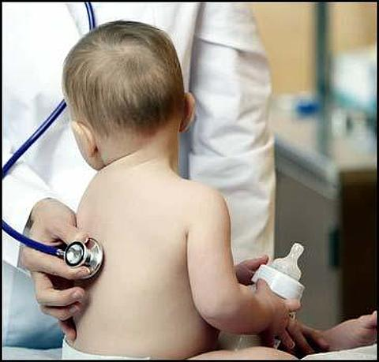
ПАМЯТКА
для родителей по профилактике энтеровирусной
инфекции (серозно-вирусного менингита)
Энтеровирусные инфекции (ЭВИ) — группа острых заболеваний, вызываемых энтеровирусами, и характеризующиеся многообразием клинических проявлений от легких лихорадочных состояний до тяжелых менигоэнцефалитов, миокардитов. Серозно-вирусный менингит является наиболее типичной и тяжелой формой энтеровирусной инфекции.
Максимальная заболеваемость регистрируется в летне-осенние месяцы.
Энтеровирусы устойчивы во внешней среде и длительное время могут сохраняться в сточных водах, плавательных бассейнах, отрытых водоемах, предметах обихода, продуктах питания (молоко, фрукты, овощи). Вирус быстро погибает при прогревании, кипячении.
Данная инфекция характеризуется быстрым распространением заболевания.
Пути передачи инфекции: водный, воздушно-капельный, контактно-бытовой, пищевой.
Источником инфекции являются больные и вирусоносители, в том числе больные бессимптомной формой.
Заболевание начинается остро, с подъема температуры до 39-40 градусов, сильной головной боли, головокружения, рвоты, иногда появляются боли в животе, спине, судорожный синдром. Могут быть не резко выражены катаральные проявления со стороны ротоглотки, верхних дыхательных путей.
При появлении аналогичных жалоб необходимо срочно изолировать больного, т.к. он является источником заражения для окружающих, и обратиться к врачу!
Учитывая возможные пути передачи, меры личной профилактики должны заключаться в соблюдении правил личной гигиены, соблюдении питьевого режима (кипяченая вода, бутилированная вода), тщательной обработке фруктов, овощей с применением щетки и последующим ополаскиванием кипятком. Рекомендуется влажная уборка жилых помещений не реже 2 раз в день, проветривание помещений.
В целях раннего выявления заболевания необходимо наблюдение за детьми, бывшими в контакте с больными, с термометрией не реже 2 раз в день в течение 7 дней.
Следует избегать посещения массовых мероприятий, мест с большим скопление людей (общественный транспорт, кинотеатры и т.д.).
Ни в коем случае не допускать посещение ребенком организованного детского коллектива (школа, детские дошкольные учреждения) с любыми проявлениями заболевания, так как это способствует его распространению и заражению окружающих.

Меры неспецифической профилактики:
- для питья использовать только кипяченую или бутилированную воду;
- мыть руки с мылом перед каждым приемом пищи и после каждого посещения туалета, строго соблюдать правила личной и общественной гигиены;
- обеспечить индивидуальный набор посуды для каждого члена семьи, особенно для детей;
- перед употреблением фруктов, овощей, их необходимо тщательно мыть с применением щетки и последующим ополаскиванием кипятком;
- употреблять в пищу доброкачественные продукты, не приобретать у частных лиц, в неустановленных для торговли местах.
- купаться только в официально разрешенных местах, при купании стараться не заглатывать вод;
- проветривать помещения, проводить влажные уборки желательно с применением дезинфицирующих средств.
